Deutsch-Polnischer Jugendaustausch im Ballonfahren
02.09.-10.09.2023 in Polanica-Zdrój (Polen). Link zur Ausschreibung: Mystery of the Wind 2023
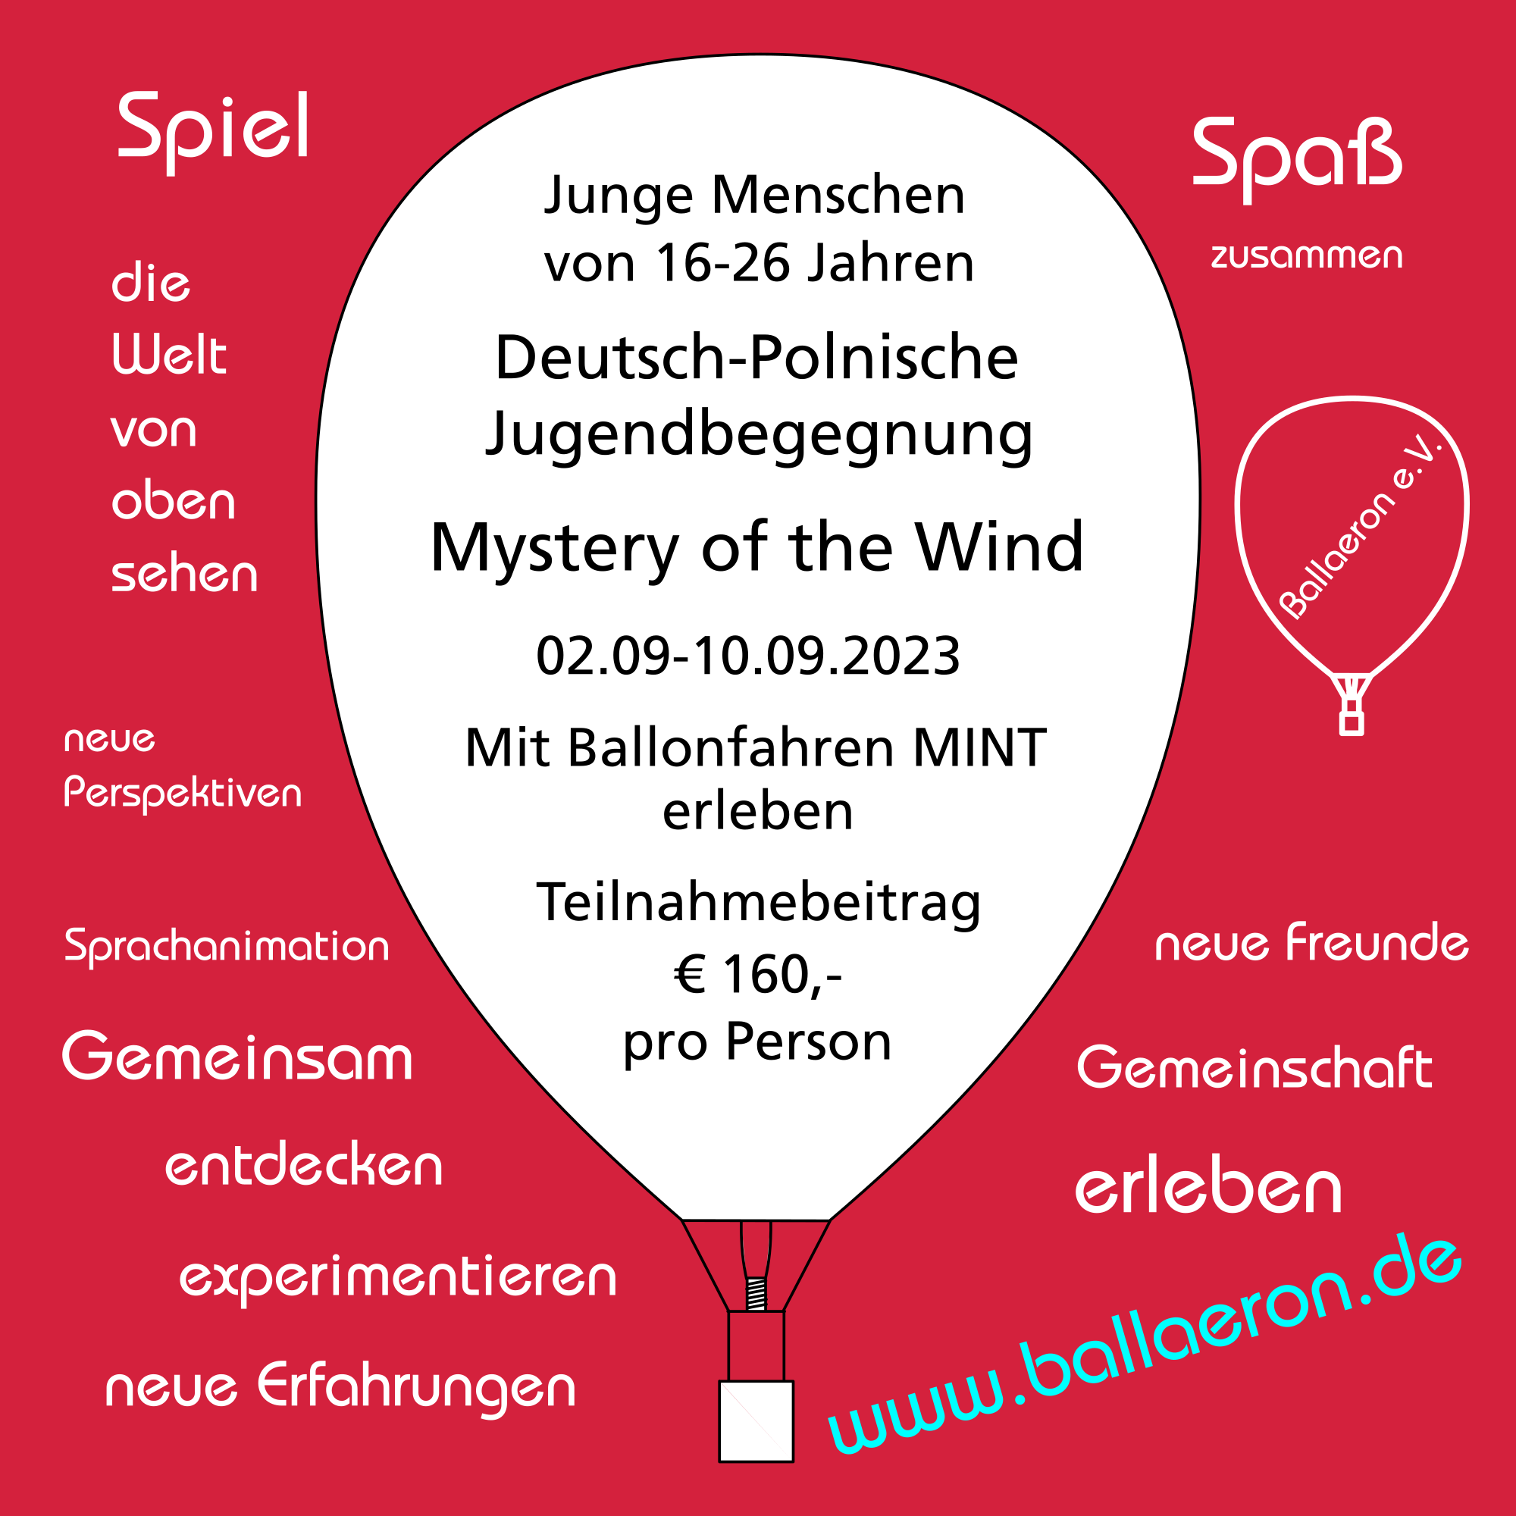

Für Instagram & Co

10er Ferienabenteuer
Lust auf ein #Ferienabenteuer ?
#dpjw #experimentaustausch #Ferien #Feriencamp #Ferienlager #Ferienfreizeit #Jugendlager #Jugendcamp #Jugendfreizeit #Ferienfreizeit




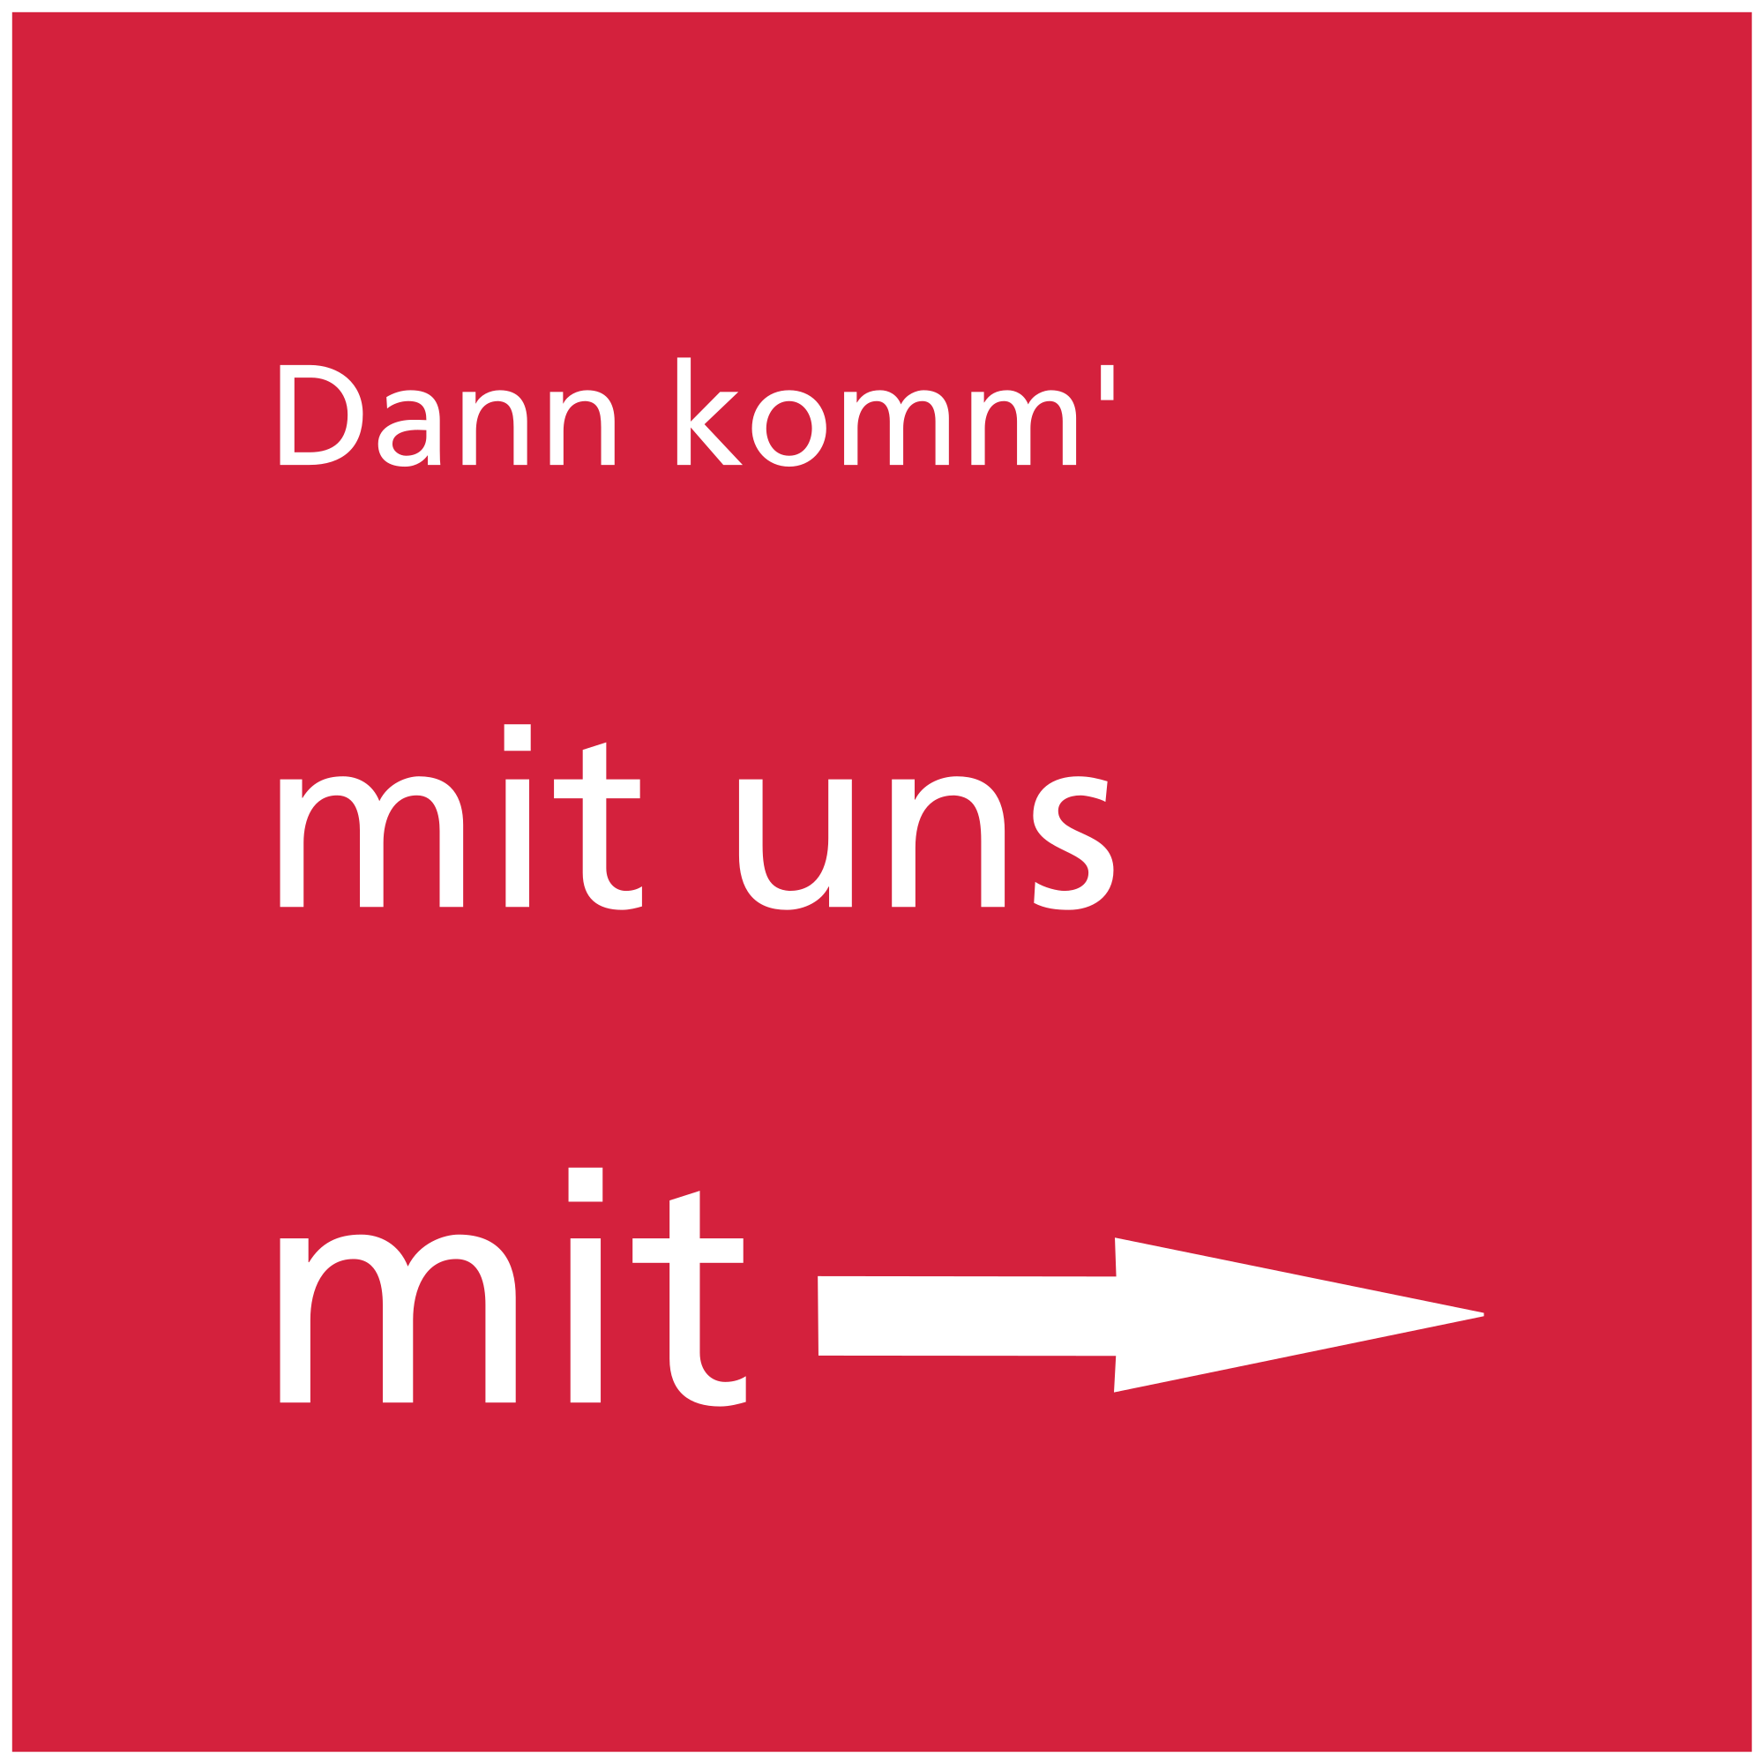
06_pubinsta.mp4
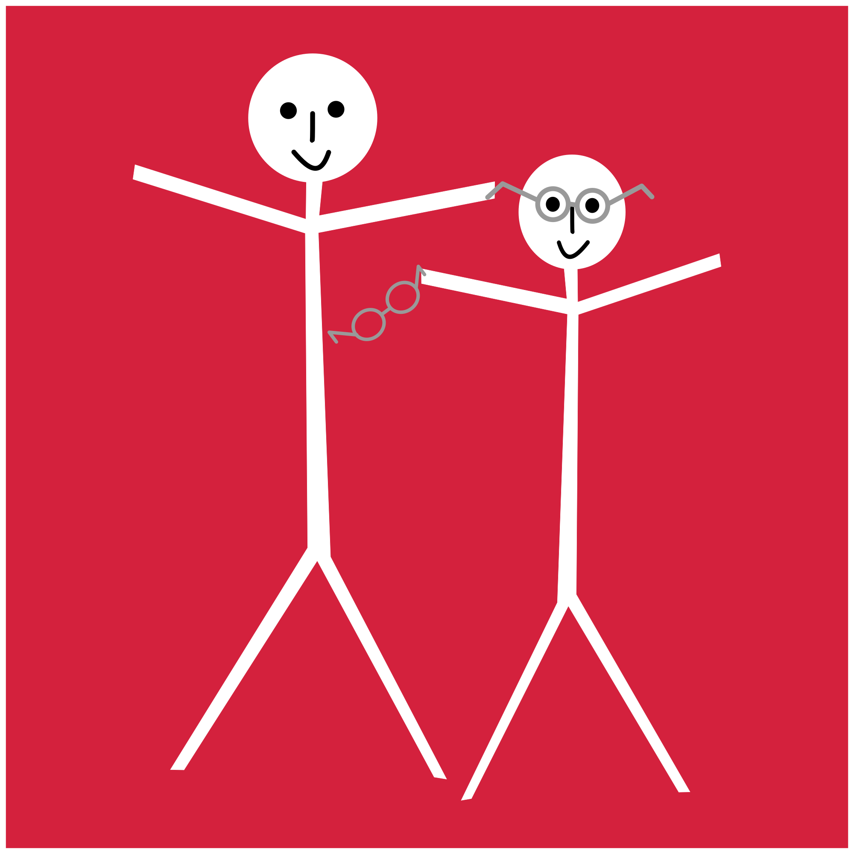

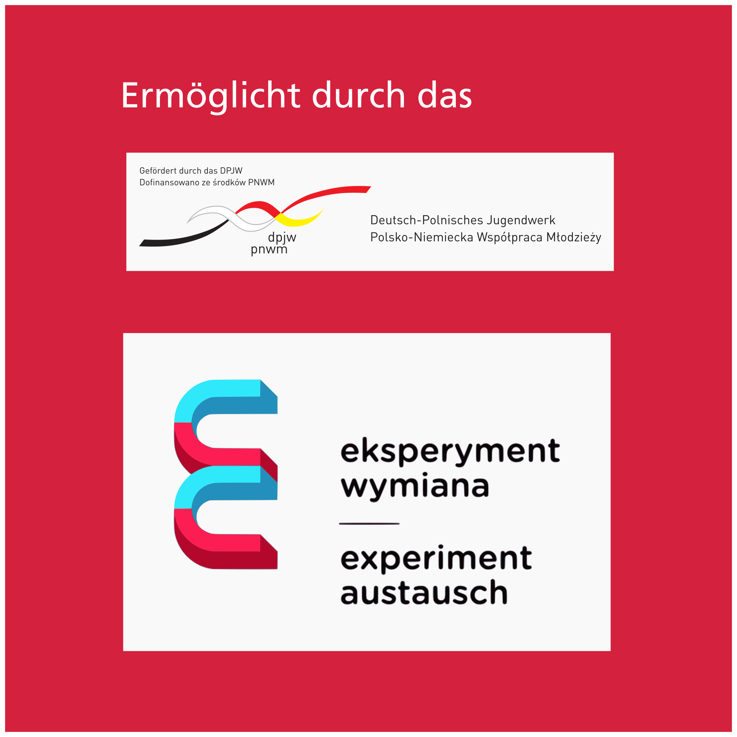

Zürich III
Wusstet ihr, dass die Gasballone die früher in Polen gebaut wurden, zu den besten in der Welt gehörten? So kaufte der Schweizer Pilot Erich Tilgenkamp seinen Rennballon für das Gordon-Bennett-Rennen in der staatlichen polnischen Ballonfabrik in Legionowo. Aber nicht nur die Ballone, auch die polnischen Gasballonpiloten gehören zu den besten. Sie gewannen mehrfach das Gordon-Bennett-Rennen, quasi die Weltmeisterschaft im Gasballonfahren.
Leider hat die Firma die Transformation, wie die Wende in Polen genannt wird, nicht überlebt. So ist der Sieg für Polen von Stefan Makne im Gordon-Bennett-Rennen 1983 ab Paris der letzte Sieg, der mit einem Ballon aus Legionowo eingefahren wurde.
#CoupeAeronautiqueGordonBennett #Gasballon #Zürich #Zurich #Freiballon #Legionowo #GordonBennett #GordonBennettRennen
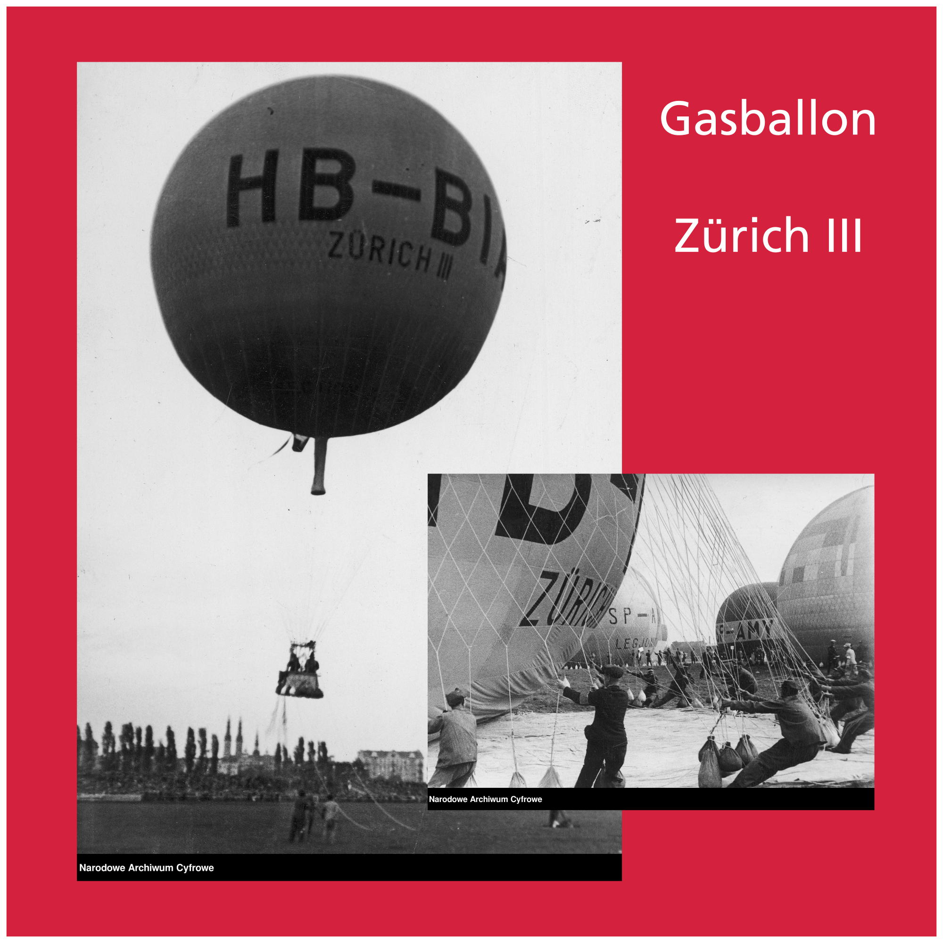

Halle/Saale HBF
Aus der Luft, speziell aus dem langsam dahinschwebenden Ballon, gewinnt man ganz neue Eindrücke. Während man am Boden oft nur einen Teil des Ganzen überblicken kann, sieht man von weiter oben vielleicht nicht jedes Detail, gewinnt aber eine Gesamtsicht. Hier beispielsweise der Hauptbahnhof in Halle an der Saale mit dem Riebeckplatz, der rechts anschließt.
Für Jugendliche die im Ballon die Welt von oben erleben möchten, haben wir verschiedene Angebote. Zur Zeit haben wir noch freie Plätze in unserer deutsch-polnischen Jugendbegegnung im Ballonfahren. Mehr Informationen unter www.ballaeron.de
#HalleSaale #Bahnhof #Hauptbahnhof #HalleHauptbahnhof #Eisenbahn #Straßenbahn #Strassenbahn #Luftbild #dpjw
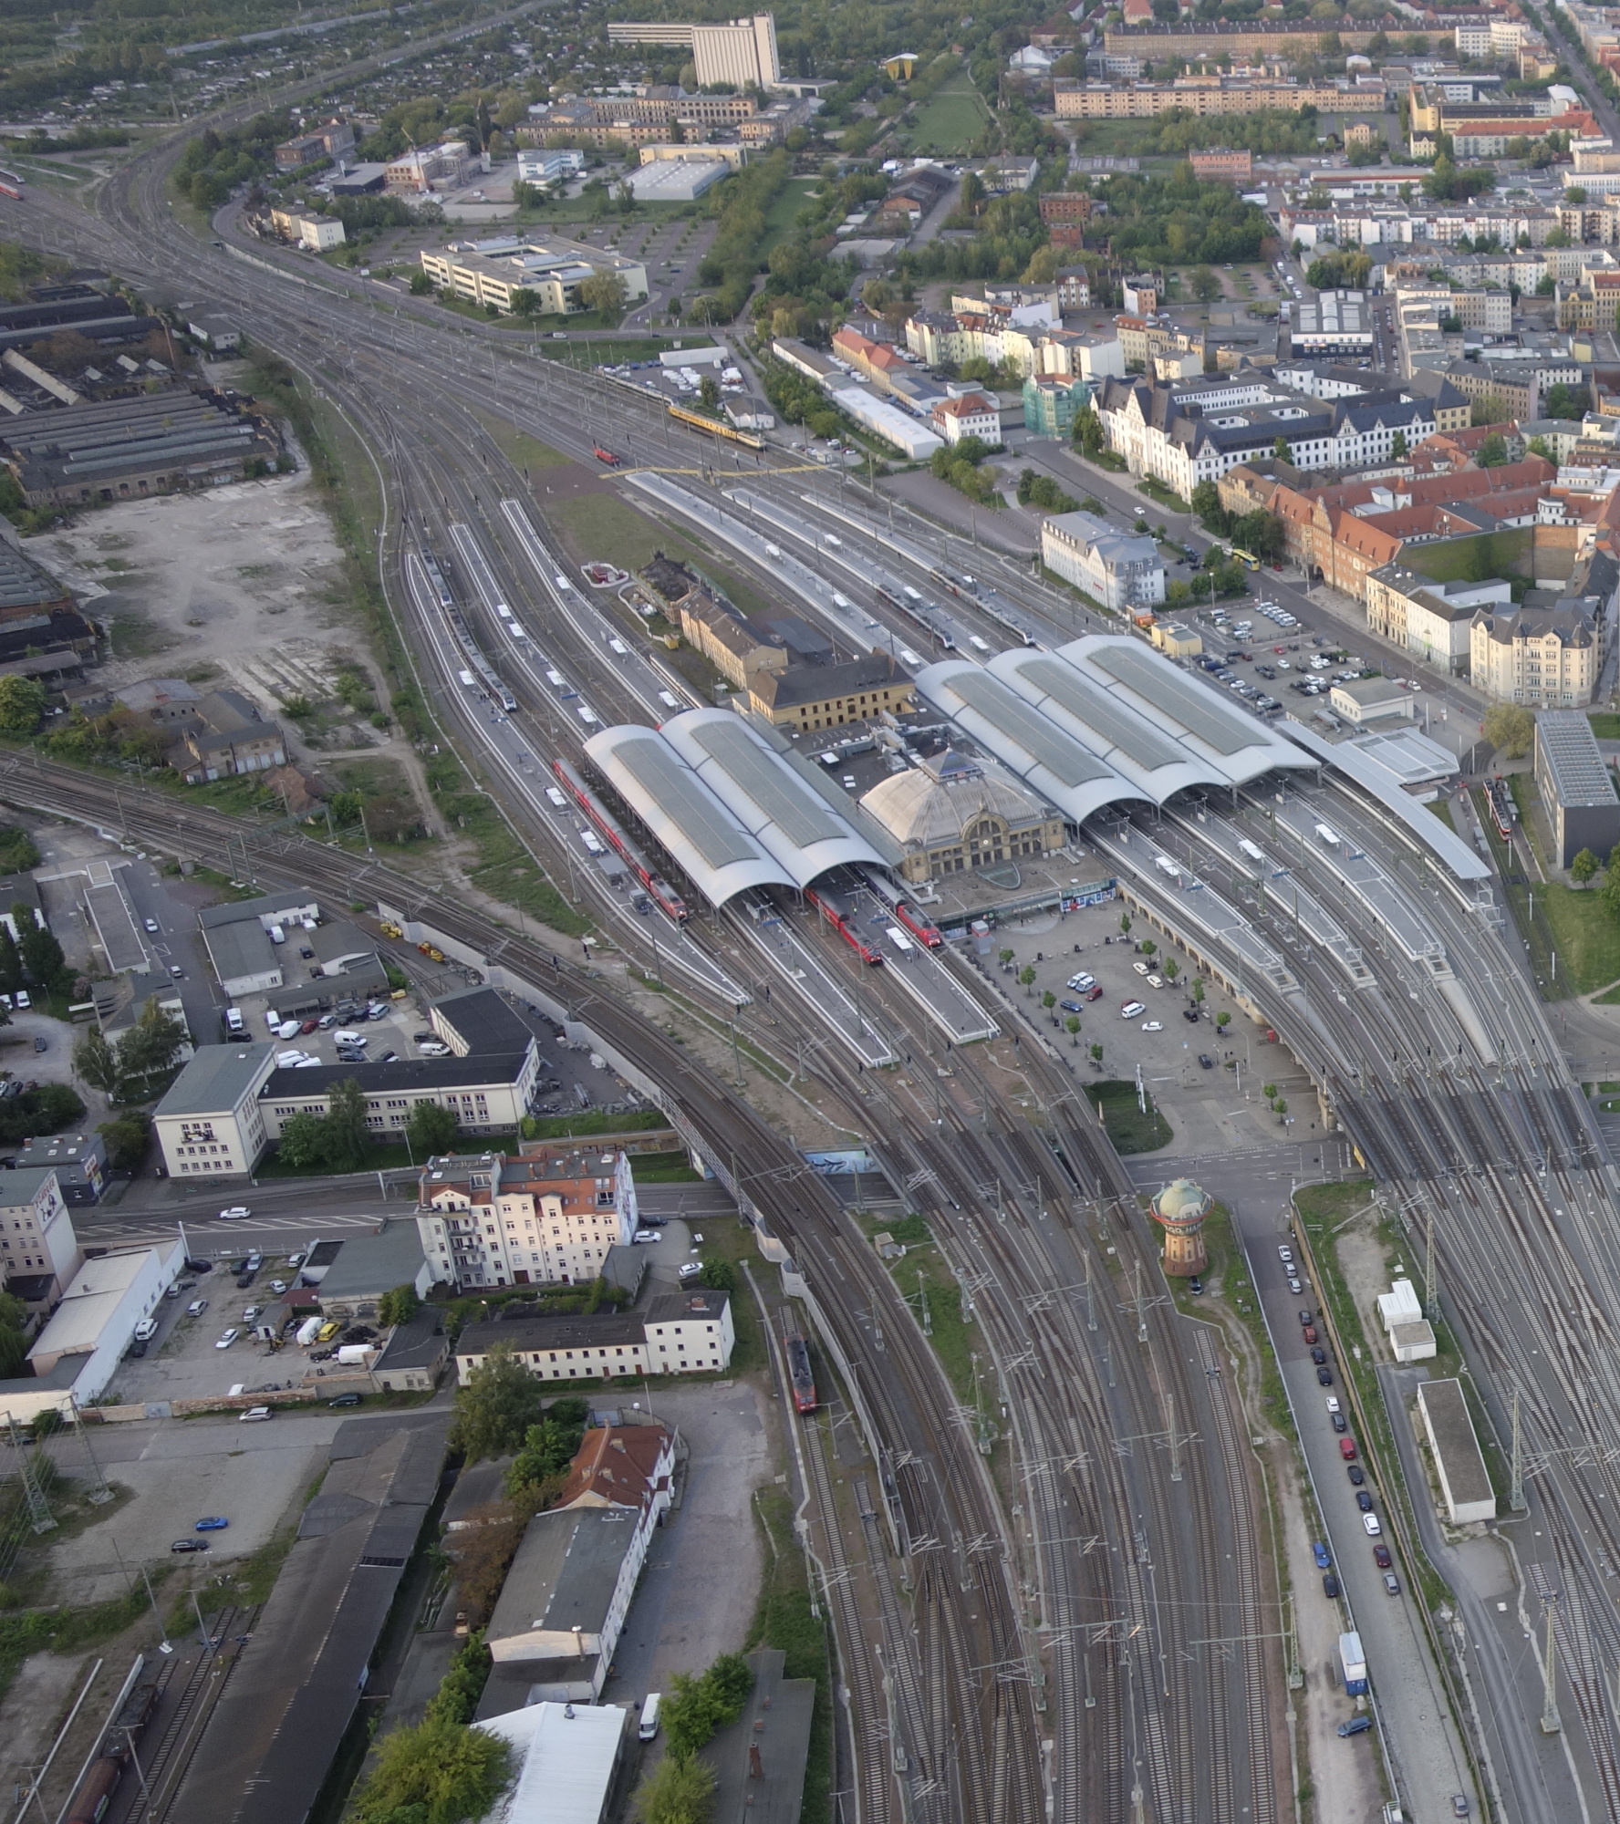
Luftaufnahme des Hauptbahnhofs in Halle an der Saale, Schrägaufnahme von Norden.
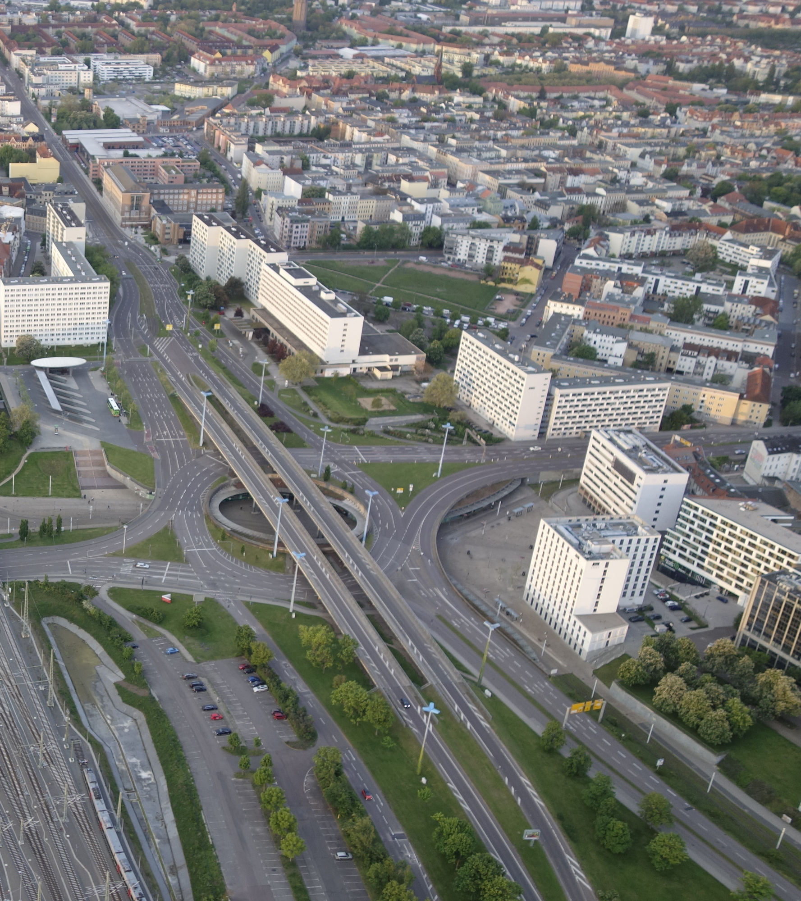
Luftaufnahme des Riebeckplatzes in Halle an der Saale, Schrägaufnahme von Nordosten.

Wirkung des Windes sehen
Den #Wind kann man nicht sehen, seine Wirkung schon. Am Boden an allem, was sich durch den Wind bewegen lässt. Und in der #Atmosphäre an den #Wolken, oder auch an künstlichen Wolken, seien es #Rauchwolken aus #Schornsteinen, oder #Dampfwolken aus #Kühltürmen, oder auch #Kondensstreifen hinter Flugzeugen. Auf dem Foto des #Kraftwerks #Schkopau ist gut zu erkennen, dass der Wind in unterschiedlichen Höhen auch unterschiedlich weht.
Präziser kann man den Wind an Bord eines Ballons mit Hilfe eines GPS messen.
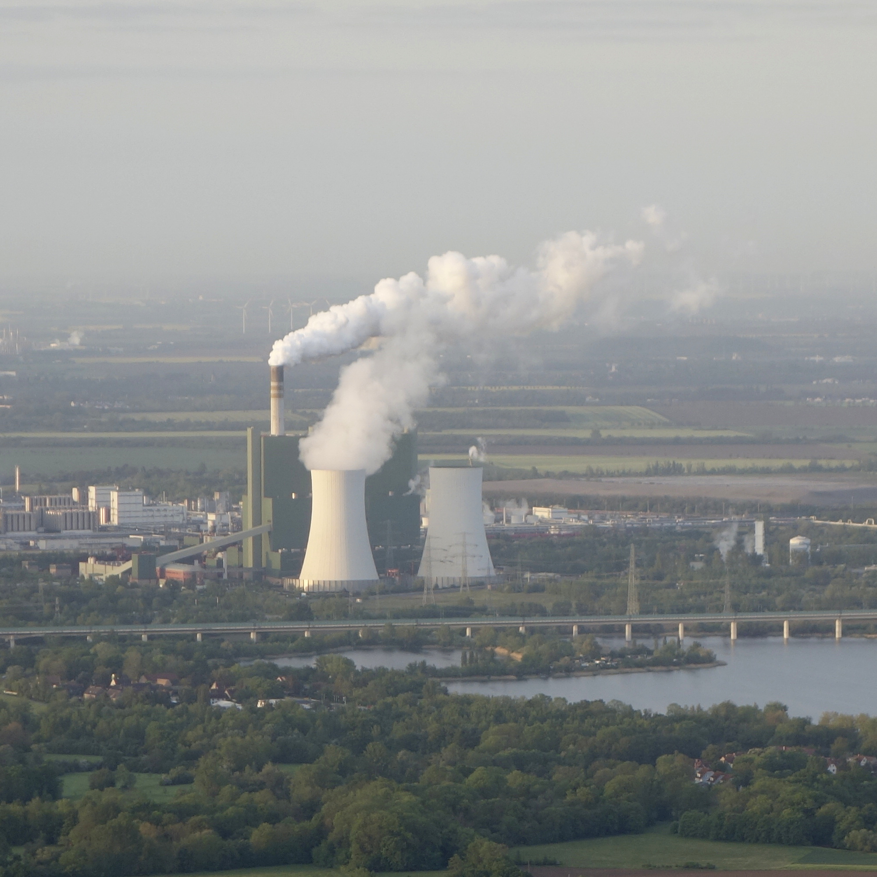Kraftwerk Schkopau

Ballon Jules Verne
Fünf Wochen im Ballon ist einer der berühmten Romane von Jules Verne. Nach der Lektüre fühlten viele den Wunsch es seinen Helden gleich zu tun, und mit dem Ballon Reisen zu unternehmen. Die Ballon im Bild erinnert an den großen Schriftsteller aus Nantes. Es wurde im Garten der zwei Ufer in Kehl aufgenommen.
Der deutschen und polnischen Ballonfahrt ist gemeinsam, dass es ein Franzose war, der erstmals in beiden Ländern mit einem Ballon startete. Und zwar der Franzose Jean-Pierre Blanchard. Er startete am 3. Oktober 1785 in Frankfurt am Main und am 10. Mai 1789 in Warschau.
Lust den Pionieren nachzueifern? Wenn du jung bist und entweder in Deutschland oder Polen wohnst, kannst Du an unserer deutsch-polnischen Jugendbegegnung teilnehmen. Mehr Informationen unter www.ballaeron.de
#julesverne #dpjw #BallonAbenteuer #Abenteuerreise #Entdeckungsreise #Luftreise
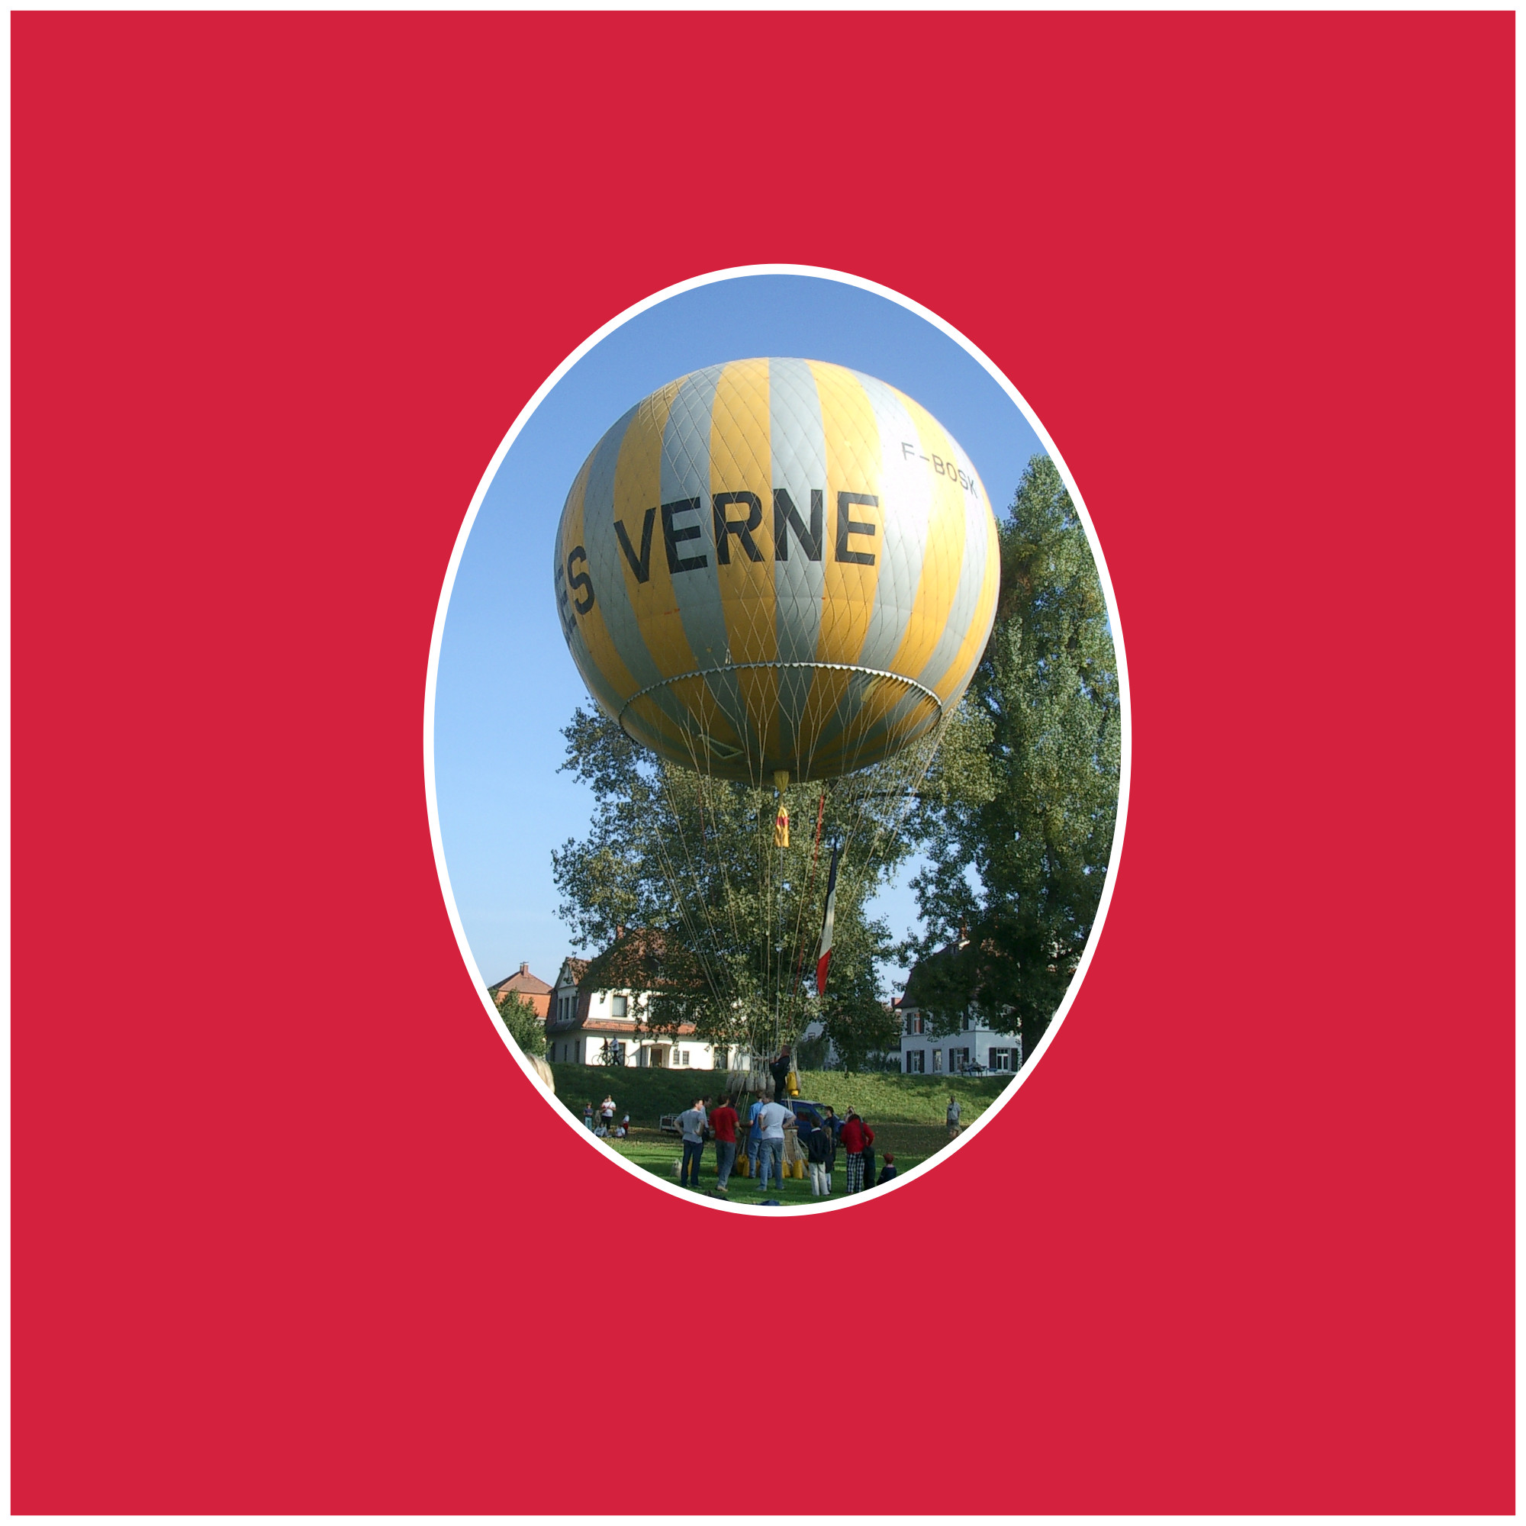
Gasballon mit Netz Jules Verne
Tracedump:
newBaseSize: 11pt
newBaseSizeInPt: 11

